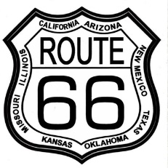
USA Route 66.

Rejsebeskrivelse fortalt i ord og billeder.
Som om i selv har kørt tværs over USA
I bil eller motorcykel.

Start i Chicago slut Los Angeles.
